Demographische Prozesse in ihrer Bedeutung für die Tragfähigkeit von Räumen

# Inhalsverzeichniss:

1. Definition: demographischer Wandel
2. 4-Phasen-Modell des demographischen Übergangs
3. 5-Phasen-Modell des demographischen Übergangs
4. Demographische Alterung
5. Beispiel Indien
6. Beispiel Deutschland
7. Quellen

## 1) Definition: demographischer Wandel:

* + Beschreibt die Bevölkerungsentwicklung bezogen auf***:*** 
    - 1. Die Gesamtzahl der Bevölkerung
      2. Geordnet nach (chronologisch):
      3. Altersgruppen
      4. Geschlechtern
      5. Anteil von Inländern, Ausländern & Eingebürgerten in der Bevölkerung
      6. Geburten- und Sterberate
      7. Zuzügen und Fortzügen

## 2) 4-Phasen-Modell des demographischen Übergangs:

### Demo_trans_de.png

### Phase I:

## Stark schwankende Geburten- und Sterberate, die auf hohem Niveau dicht nebeneinanderliegen

## Kein wesentliches Bevölkerungswachstum bei hohem demographischen Umsatz

#### Phase II:

* ***Schere öffnet sich durch sinken der Sterberate bei etwa gleich bleibender Geburtenrate.***
* ***Es entsteht ein Geburtenüberschuss, der sich laufend vergrößert.***

#### Phase III:

* ***Schließen der Schere: Die Geburtenrate sinkt, und zwar sehr bald rascher als die Sterberate***
* ***Der Geburtenüberschuss nimmt laufend ab***

### Phase IV:

* ***Geburten- und Sterberate liegen auf tiefem Niveau eng beieinander.***
* ***Kein wesentliches Bevölkerungswachstum bei niedrigem demographischen Umsatz.***

## 3) 5-Phasen-Modell des demographischen Übergangs:

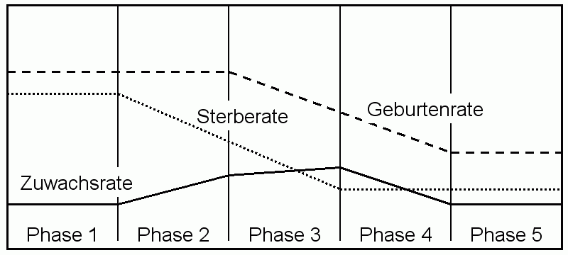

### Phase I:

* Hohe, kaum voneinander abweichende Geburten- und Sterberaten.
* Sehr geringes Bevölkerungswachstum.
* Sterberate kann Schwankungen aufweisen.

### Phase II:

* Die Geburtenrate bleibt konstant hoch, kann sogar aufgrund des verbesserten Gesundheitszustandes der Frauen leicht ansteigen
* Langsames, meist nicht gleichmäßiges Absinken der Sterberate.
* Die Bevölkerungsschere öffnet sich.

### Phase III:

* Das Bevölkerungswachstum erreicht seinen Zenit.
* Sterberate fällt aufgrund von medizinischen Fortschritt auf ein absolutes Tief.

#### Phase IV:

* Das Bevölkerungswachstum geht zurück, die Bevölkerungsschere schließt sich.
* Die Sterberate sinkt kaum noch; die Geburtenrate nimmt dagegen ab.

#### Phase V:

* Geburten- und Sterberate sind stabil und niedrig.
* Bevölkerungswachstum ist gering und unterliegt kaum Schwankungen.

## 4) Demographische Alterung

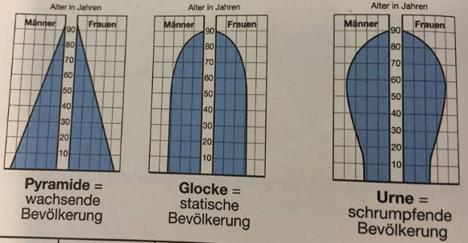

## 5) Beispiel Indien

***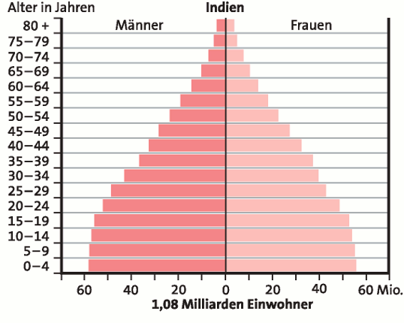***

***Probleme:***

* + Befriedigung von Grundbedürfnissen wird erschwert
  + Gefährdung der sozialen und politischen Stabilität aufgrund von Armut
  + Entstehung von Slums
  + Platzmangel
  + Soziale Konflikte -> Kinderarbeit

***Ursachen:***

* Ältere Bevölkerung ist abhängig von vielen Kindern, um sich selbst zu versorgen.
  + Hohe Geburtenrate
* Ungewollte Schwangerschaften
  + Keine Verhütungsmittel
  + Unaufgeklärte Bevölkerung

## 6) Beispiel Deutschland

***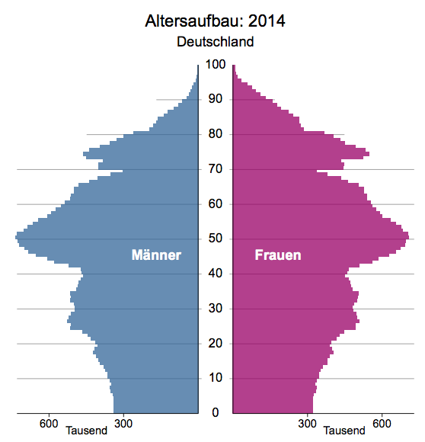***

***Probleme:***

* Frage der Rente
  + Viele alte Menschen, wenig junge Menschen
  + Junge Menschen müssen länger Arbeiten
* Schrumpfende Bevölkerung
  + Wohnungen stehen leer
  + Schulen werden geschlossen

***Ursachen:***

* Einführung der Antibabypille im Jahr 1960
* Fokus auf Karriere
* Zeitmangel
  + Stress
* Medizinischer Fortschritt
  + Geringe Sterberate

## 7) Quellen:

### Grafiken:

* [*https://upload.wikimedia.org/wikipedia/commons/4/41/Demo\_trans\_de.png*](https://upload.wikimedia.org/wikipedia/commons/4/41/Demo_trans_de.png) *(Besucht am: 23.03.17)*
* [*https://upload.wikimedia.org/wikipedia/commons/f/f6/Demo\_trans\_2\_de.png*](https://upload.wikimedia.org/wikipedia/commons/f/f6/Demo_trans_2_de.png) *(Besucht am: 23.3.17)*
* *Diercke Praxis Qualifikationsphase, S.136 Abbildung M3*
* [*http://www2.klett.de/sixcms/media.php/76/scr\_indien\_bev\_2005.gif*](http://www2.klett.de/sixcms/media.php/76/scr_indien_bev_2005.gif) *(Aufgerufen am 26.03.17)*
* [*http://3.bp.blogspot.com/-u7iD1pMeGuU/UvQI4iNTOcI/AAAAAAAAEhI/-wtGXF5BnIg/s1600/Bildschirmfoto+2014-02-04+um+23.26.43.png*](http://3.bp.blogspot.com/-u7iD1pMeGuU/UvQI4iNTOcI/AAAAAAAAEhI/-wtGXF5BnIg/s1600/Bildschirmfoto+2014-02-04+um+23.26.43.png) *(Aufgerufen am 26.03.17)*

### Inhalt:

* *Diercke Praxis Qualifikationsphase*
* *Reportage Indien, N24*
* [*https://www.demografie-portal.de/SharedDocs/Informieren/DE/Studien/StABL\_Entwicklung\_Bevoelkerung\_Haushalte.html*](https://www.demografie-portal.de/SharedDocs/Informieren/DE/Studien/StABL_Entwicklung_Bevoelkerung_Haushalte.html) *(Aufgerufen am 26.03.17)*